内部资料
注意保存

建筑市场与招投标简报
第6期（总319期）

中国土木
工程学会
建筑市场与招标投标研究分会编 2017年6月19日

目 录

1、六部委联合发文，招投标大变革来了
2、高标准顶层设计助推装配式建筑可持续发展
3、住建部：2018年1月1日起《建设项目工程总承包管理规范》实施
4、住房城乡建设部国家发展改革委下发通知废止68项工程项目建设标准
5、“全国装配式建筑招标投标交流研讨会”在吉林长春召开
6、“装配式建筑招标投标座谈会”在吉林省长春市召开
7、“首届全国建设工程招标代理企业高层论坛”在沪举办
8、 济南市建设工程招标投标协会足球队成立仪式圆满结束
9、关于举办“筑龙杯”全国建筑市场与招标投标创新之路征文大赛的通知

六部委联合发文，招投标大变革来了

日前，国家发展改革委、工业和信息化部、住房城乡建设部、交通运输部、水利部、商务部等六部委联合印发《“互联网+”
招标采购行动方案（2017-2019年）》（发改法规[2017]357号），《方案》要求：
2017年，电子招标投标覆盖各地区、各行业，依法必须
招标项目基本实现全流程电子化招标采购。
2018年，全面实现交易平台、监督平台以及其他信息平
台的互联互通。
2019年，公共服务体系和综合监督体系全面发挥作用，
实现招标投标行业向信息化、智能化转型。

“互联网+”招标采购行动方案（2017-2019年）

为贯彻落实《国务院关于积极推进“互联网+”行动的指导意见》（国发[2015]40号）和《国务院关于加快推进“互联网+政务服务”工作的指导意见》（国发[2016]55号）部署，大力发展电子招标投标，促进招标采购与互联网深度融合，现
制定本行动方案。
一、总体要求
（一）指导思想
全面贯彻党的十八大和十八届三中、四中、五中、六中全会精神，深入贯彻习近平总书记系列重要讲话精神，以“创新、协调、绿色、开放、共享”发展理念为指导，着力深化体制机制改革，创新招标采购交易机制、公共服务和监督方式，培育招标采购市场发展新动能，更好发挥招标投标制度在现代市场体系中的作用，降低制度性交易成本，提高资源配置质量效率，推动政府职能转变和党风廉政建设，助力供给侧结构性改革，促进经济社
会平稳健康发展。
（二）基本原则
坚持政府引导、市场调节。按照“放管服”改革要求，破除影响“互联网+”招标采购发展的思想观念、体制机制障碍，从发展规划、技术标准、交易规则、安全保障、公共服务等方面，引导各类市场主体积极参与电子招标采购平台体系建设运营。充分发挥市场机制作用，培育“互联网+”招标采购内生动力，推动招标采购从线下交易到线上交易的转变,实现招标投标行业与
互联网的深度融合。
坚持互连互通、资源共享。按照统一标准、互利互惠的要求，依托电子招标投标公共服务平台，加快各类交易平台、公共服务平台和行政监督平台协同运行、互联互通、信息共享，实现招标采购全流程透明高效运行。加快电子招标投标系统与公共资源交易平台、投资和信用等平台的对接融合，推动市场大数据充分聚
合、深入挖掘和广泛运用。
坚持创新监管、提高效能。依托电子招标投标系统，充分发挥“互联网+”监管优势，实现平台技术创新与监管体制机制创新同步推进，推动动态监督和大数据监管，强化事中事后监管和信用管理，完善行政监督、行业自律和社会监督相结合的综合监
督体系，进一步提高监管效能。
坚持统筹规划、协同推进。针对“互联网+”招标采购融合发展的长期性、复杂性，强化顶层设计，发挥政府、行业组织和市场主体作用，统筹安排各项政策措施，通过典型地区、行业和平台的创新示范，有计划分步骤实现全地域、全行业、全流程电
子化招标采购。
（三）行动目标
2017年，电子招标采购制度和技术标准体系建立健全，覆盖各地区、各行业的电子招标投标系统基本形成，依法必须招标项目基本实现全流程电子化招标采购，电子招标投标系统建设运
营更加规范，招标采购市场竞争更加有序。
2018年，市场化、专业化、集约化的电子招标采购广泛应用，依托电子招标投标公共服务平台全面实现交易平台、监督平
台以及其他信息平台的互联互通、资源共享和协同运行。
2019年，覆盖全国、分类清晰、透明规范、互联互通的电子招标采购系统有序运行，以协同共享、动态监督和大数据监管为基础的公共服务体系和综合监督体系全面发挥作用，实现招标
投标行业向信息化、智能化转型。
来源：国家发展改革委官网

高标准顶层设计助推装配式建筑可持续发展
——访装配式建筑技术标准主编人之一、标准院总建筑师刘东卫

从今天起，由住房和城乡建设部组织编制的《装配式混凝土建筑技术标准》、《装配式钢结构建筑技术标准》和《装配式木结构建筑技术标准》正式施行。在三项标准中，中国建筑标准设计研究院(以下简称“标准院”)牵头编制了《装配式混凝土建筑技术标准》和《装配式钢结构建筑技术标准》两项标准。本报记者日前采访了标准院总建筑师刘东卫，对两项标准进行解读。
改革开放以来，建筑业成为国民经济支柱产业已是共识。但长期以来，建筑业的能源资源消耗高、劳动生产率低、技术创新不强、建筑品质不高、工程质量安全存在一定隐患等问题，没有得到根本解决，急需大力推动建造方式的重大变革。
刘东卫向记者介绍说：“装配式建筑代表新一轮建筑业的科技革命和产业变革方向，既是传统建筑业转型与建造方式的重大变革，也是推进供给侧结构性改革和新型城镇化发展的重要举措。近年来，我国积极探索发展装配式建筑，但在技术规范与标准的顶层设计的支撑保障方面还存在许多亟待解决的难题，与国际可持续发展的装配式建筑建造方式的先进标准相比还有很大差距。标准院近些年来积极研究与探索，力求把国际先进建筑工业化理念和产业化集成技术引进国内，结合我国当前的研发实践情况进行推广。”
据刘东卫介绍，标准院在坚持国际先进建筑工业化视野与全面创新完善标准内容和技术措施相结合的同时，立足于可持续发展的长远性并通过提质增效来提高装配式建筑的标准水平，全面完善并创建新型装配式建筑标准规范体系。在编制过程中，认真总结并吸收了国内外装配式建筑集成建造技术和设计实践的成熟经验，参考国外装配式通用建筑体系，结合国内研究成果以及建筑工程实践情况，并吸收了近年来装配式建筑最新技术编制完成。
为方便全行业广大使用者全面了解和推广两项装配式建筑技术标准，刘东卫高度概括总结了标准编制顶层设计的“四个基础、五个方向、六个原则”的特点。
系统集成的四个基础
装配式建筑技术标准注重标准先进性和前瞻性，由总则、术语、基本规定、建筑设计与集成设计、建筑部品部件生产与运输、施工与安装、验收及其使用与维护等组成。各章节构架以完善装配式建筑的全面顶层设计创新引领为核心、突出装配式建筑的完整建筑产品体系集成建筑特点，着眼点是完整建筑产品的预制部品部件的工业化生产、安装和管理方式等，解决实现装配式建造方式创新发展的基本问题。
装配式建筑技术标准创新性构建了工业化建造方式的装配式建筑，是一个全专业、全过程的系统集成的过程;是以工业化建造方式为基础，实现结构系统、外围护系统、设备与管线系统、内装系统等四大系统一体化以及策划、设计、生产与施工一体化的过程。
其技术集成创新体现在，明确装配式建筑的概念、内涵及顶层设计;首次构建装配式建筑的四大建筑集成系统;提出装配式建筑的系统集成设计;将建筑当作完整产品进行统筹设计;强调了装配式建筑全生命期可持续的品质技术;对装配式建筑“六化”提出建造方式要求。
装配式建筑技术标准规定的装配式建筑系统集成关键包括四大基础：一是强调装配式建筑建造是系统组合的特点;二是解决四大系统之间的协同问题;三是解决各系统内部的协同问题;四是突出体现装配式建筑的整体性能和可持续性。
升级发展的五个方向
装配式建筑技术标准既是实施建筑产业现代化、推进新型建筑工业化的重要举措，是实施绿色建筑行动的重要路径，同时对转变建筑发展模式、破解能源资源瓶颈约束、培育节能环保等新型战略性产业以及推动资源节约型、环境友好型社会的建设，从根本上促进经济的循环发展和社会的可持续发展具有重要意义。
装配式建筑建造发展升级方向应注重全面提升标准水平，增强长远发展意识，适度提高标准对安全质量、性能品质、节能环保和建筑寿命等技术指标要求。
标准编制的技术方向与特点表现在5个方面：
第一是“全建筑”的方向。技术标准编制突出装配式建筑应保证一个完整建筑产品长久品质，提倡全装修，内装系统应与结构系统、外围护系统、设备与管线系统进行一体化设计建造，采用工业化生产的集成化部品，倡导进行装配式装修。
第二是“全寿命”的方向。技术标准编制突出装配式建筑应全面提升住房质量和品质，减少建筑后期维修维护费用，延长建筑使用寿命。应满足建筑全生命期的使用维护要求，装配式建筑提倡主体结构与设备管线分离的方式。
第三是“全协同”的方向。标准编制突出装配式建筑全专业的一体化协同，充分发挥建筑专业的龙头作用，解决了以往一些装配式建筑规范强调结构单专业、专业间的衔接较差及重结构、轻建筑、轻机电设计等问题。
第四是“全环节”的方向。技术标准编制突出装配式建筑的全过程，即设计、生产、施工、验收等各个环节协同，并采用系统集成的方法统筹设计、生产运输、施工安装，实现全过程的协同。装配式建筑按照模数协调，模块化、标准化设计，统一接口，按照少规格、多组合的原则，实现部品部件的系列化和多样化。
第五是“全过程”的方向。标准编制特别提出了装配式建筑应有技术策划阶段，在项目前期对技术选型、技术经济可行性和可建造性进行评估，并科学合理地确定建造目标与技术实施方案，强调装配式建筑采用建筑信息模型(BIM)技术，实现全专业与全过程的信息管理。
顶层设计的六个原则
发展装配式建筑是落实党中央、国务院决策部署的重要举措，装配式建筑标准编制以创新驱动引领升级为核心构建现代装配式建筑工业化建造集成体系的顶层设计，全面落实了六大基本原则：
一是全面完善生产建造体系。建立完善覆盖设计、生产、施工和使用维护全过程的装配式建筑规范体系、推动建造方式创新。
二是创新集成建筑设计。以国际先进的装配式建筑系统集成为基础，统筹结构系统、外围护系统、设备与管线系统、内装系统，推行一体化集成设计，推广模数化、标准化、通用化的设计方式，积极应用建筑信息模型技术，提高建筑领域各专业协同设计能力。
三是优化部品部件生产。引导建筑行业部品部件生产全面发展，推动部品部件生产专业化、标准化、规模化生产，确保产品质量。
四是提升装配建造水平。引导装配式施工相适应的技术，提高部品部件的装配施工连接质量。
五是推进建筑全装修。实行装配式建筑装饰装修与主体结构、机电设备协同施工。
六是提高整体建设标准。确保工程与建筑全寿命期的质量安全，并采用绿色建材和性能优良的部品部件等，实现设计、生产施工及验收与运维管理相融合。
“当前，国务院、住房和城乡建设部对推动装配式建筑和建筑产业现代化提出了一系列明确要求，初步形成了‘ 政府推动、企业参与、蓬勃发展’的良好态势，迫切需要创建既具有国际水准又适合我国国情的装配式建筑标准体系，两项装配式建筑技术标准具先进性、科学性和可操作性，对推进建筑工业化发展、促进传统建造方式向现代工业化建造方式转变，具有重要的引导和规范作用，也是推动建筑产业现代化可持续发展的重要基础。”刘东卫最后总结说。 来源：中国建设报

住建部：2018年1月1日起
《建设项目工程总承包管理规范》实施

近日，住房和城乡建设部发布第1535号公告，批准《建设项目工程总承包管理规范》为国家标准，编号为GB/T50358-2017，自2018年1月1日起实施。出台有关的背景、重大内容的调整和补充以及问题解决的方法，工程建设相关各方需要深入了解。
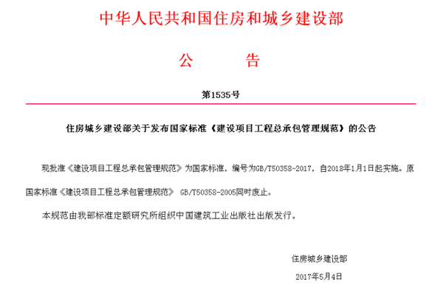
来源：住房和城乡建设部官网

住房城乡建设部国家发展改革委下发通知
废止68项工程项目建设标准
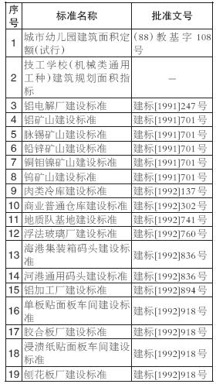
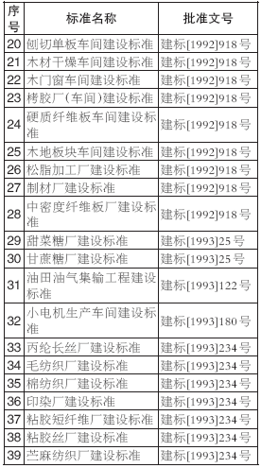
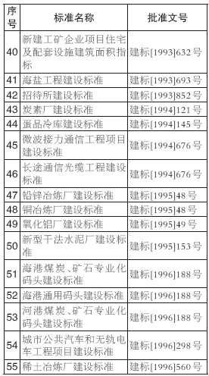
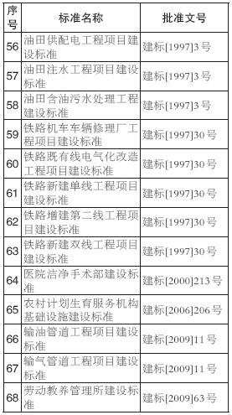

“全国装配式建筑招标投标交流研讨会”在吉林长春召开

为认真学习贯彻国务院“关于促进建筑业健康持续发展【国办发〔2017〕19号】”的文件精神，以及住建部有关大力发展装配式建筑的具体部署，全面提升建筑市场与招标投标行业监管服务及企业从业人员政策、专业水平和综合素质，适应建筑业改革与发展，并应地方协会和会员单位的请求，中国土木工程学会建筑市场与招标投标研究分会、中国建筑金属结构协会建筑钢结构分会、中关村智慧建筑产业绿色发展联盟、吉林省建设工程招标投标协会、辽宁省建设工程招标投标协会、黑龙江省建设工程招标投标协会等在吉林长春举办“全国装配式建筑招标投标交流研讨会”。来自全国18多个省、自治区、直辖市的200余位代表出席了本次会议，吉林省住房和城乡建设厅招投标管理处赵桂君处长到会并讲话。
本次会议交流研讨内容包括：装配式建筑政策法规解读；装配式建筑技术的现状与发展（基于构件、基于3D模块、基于BIM信息化与工业化的融和）；装配式建筑对于招标投标的影响；装配式钢结构建筑产业化实施方案：基于BIM的装配式施工管理等。会议由全国装配式建筑知名企业高层领导和专家进行经验分享；并考察观摩了中建八局一汽技术中心乘用车所装配式停车楼项目以及中铁建地铁装配式车站项目等。
本次研讨交流会上，中国土木工程学会建筑市场与招标投标研究分会安连发秘书长以“装配式建筑的广阔空间”为题进行主旨发言；广联达研究院曾立民副院长、远大空调有限公司长春事务所鹿宁总经理、广联达科技股份有限公司高级业务专家刘跃广、威信广厦模块住宅工业有限公司李海蓉董事长、北京建谊投资发展（集团）有限公司苏磊总工程师、北京广联达宜比木科技有限公司业务专家吕振等分别做了大会交流和经验分享。
中国土木工程学会建筑市场与招标投标研究分会专家咨询委员会吴尽副主任主持了会议。“分会”专家咨询委员会朱和平主任做会议总结。吉林省建设工程招标投标协会、辽宁省建设工程招标投标协会、黑龙江省建设工程招标投标协会等对会议给予大力支持和协助。与此同时，会议期间，专家咨询委员会还组织部分省市代表就装配式建筑招标投标课题研究等进行了座谈研讨。 （“分会”杨桂珍 报道）
“装配式建筑招标投标座谈会”在吉林省长春市召开
2017年5月19日由中国土木工程学会建筑市场招标投标研究分会举办的“装配式建筑招标投标座谈会”在吉林长春举行，住房城城乡建设部建筑市场监管司招标监管处齐心处长听会并做了讲话，吉林省住房和城乡建设厅副厅长范强到会并致词，吉林省住建厅招投标管理处赵桂君处长、中国土木工程学会建筑市场与招标投标研究分会秘书长安连发、专家委员会主任朱和平参会，专家委员会副主任吴尽主持会议，来自其他省市及吉林本省各级招标监管部门的负责人及相关施工企业、咨询机构构负责同志近50人参会。
会议议程两大内容：一是围绕贯彻落实国【2017】19号《国务院关于促进建筑业持续健康发展的意见》中相关于房屋建筑工程施工招标中突出问题及总承包招标投标问题的相关操作方法讨论；二是结合由河北省主编的《装配式建筑招标投标工作导则》的大纲汇报听取与会代表建议。
会议第一阶段由吴尽副主任将房屋建筑工程招标投标中关于：“对信用好的企业在其资质范围内放宽承揽范围”；“低价评标办法”；“担保机制的建立”；“总承包项目招投标”；“放开非国有投资项目的招投标工作”等问题提出并交由会议代表探讨。来自招标投标监管部门的负责人踊跃发言，大家分析讨论并提出了建议和意见，有些观点很具操作性和前瞻性。
会议第二阶段由河北省《装配式招投标实施导则》编制组安志强将编制中遇到的一些关键性问题提出,并征求参会专家意见。吉林二个国有企业董事长结合实践经验提出了意见，咨询企业负责人从全过程管理角度提出了操作建议。大家认为《装配式招投标实施导则》编制的非常有及时，对河北省编制组的工作给与了充分的肯定，同时建议导则在“招标应当具备的条件”、“招标招标方式的选择”、“投标人应当具备的资格条件”、“承包形式的选择”、“合同形式的选择”、“评标方法”、“评标专家的应当具备的条件”等方面进一步细化，使导则具有更大的操作指导意义。
齐心处长在总结讲话中简要介绍了目前住建部招标监管处中心工作，提出了侧重对招投标过程中的担保、施工许可等操作发生问题研究，想思路出办法，加快诚信管理和公共平台的建立，加强运行服务。
范强厅长做了总结讲话，他首先祝贺本次座谈会取得了圆满成效，简要介绍了吉林省在招标投标监管及总承包、BIM应用、装配式建筑推广等方面所做的工作及经验，并表态在市场探索阶段政府将给予企业服务与支持。 （“分会” 吴尽报道）

“首届全国建设工程招标代理企业高层论坛”在沪举办
为扩展建设工程招标代理业务交流和学习的平台，增进招标代理企业与各方主体沟通联系，营造招标代理行业良性竞争的氛围，丰富企业宣传推介形式，研究探讨招标代理企业发展方向，促进招标代理行业的稳步、健康、快速发展。由中国土木工程学会建筑市场与招标投标研究分会主办，上海东方投资监理有限公司承办的“首届全国建设工程招标代理企业高层论坛”在上海圆满结束。
出席本次会议的领导和嘉宾有：“分会”专家咨询委员会朱和平主任，吉林省住建厅范强副厅长，天津市政协常委、天津市建设工程造价招标管理协会张顺民理事长，青海招标局胡九华副局长，“分会”邱佩莹副理事长，辽宁省工程咨询集团有限责任公司吕国金董事长（正厅），上海、天津、吉林、河北、河南、安徽、贵州、广西等地招标办主任、招标协会会长、秘书长以及来自全国19个省市招标代理企业的负责人，上海建材建筑业管理总站冷玉英站长、马燕副站长等到会并致辞。
中国土木工程学会建筑市场与招标投标研究分会安连发秘书长和印保兴董事长分别主持会议；同时，安连发秘书长以“关于招标代理行业战略发展方向的思考”为题做大会主旨发言。
本次会议一是参观考察上海东方投资监理有限公司，并听取该公司印保兴董事长较全面地介绍公司发展历程。二是进行大会经验交流。国信招标集团有限公司柳泽伟总裁，安徽公共资源交易集团刘先杰董事长兼总经理，湖北省招标股份有限公司杜杰董事长兼党委书记，龙达恒信工程咨询有限公司杨宏民董事长，江苏润泰工程项目管理咨询有限公司邵荣庆总经理，华春建设工程项目管理有限责任公司王莉总经理，北京广联达平方科技首席业务官、建筑成本大数据研究院赵丰院长和高级业务专家纪录等先后做大会经验分享。三是就首届全国建设工程招标代理企业战略合作意向书和关于开展建设工程招标投标业务专家咨询的方案等展开讨论。同时确定了2018年第二届高层论坛由华春建设工程项目管理有限责任公司承办，地点在西安。
（杨桂珍 报道）
济南市建设工程招标投标协会足球队成立仪式圆满结束

2017年6月17日上午，济南市建设工程招标投标协会足球队成立仪式在山东大学体育场举行。来自17个会员单位的30余名队员参加了球队成立仪式，参加队员年龄最大的48岁，队员平均年龄34岁。中国土木工程学会建筑市场与招标投标分会秘书长安连发先生到会并讲话。他肯定了济南市招投标协会的做法，认为协会就是要通过各种活动把会员组织起来，发挥凝聚作用，为会员提供更好的服务，共同把协会的工作做好。最后安秘书长为协会足球队的第一场比赛开球。接下来，球队进行集训、参加业余球赛，通过比赛加强交流，宣传协会。
今年，协会组织了走进重点工程服务于重点工程、植树、徒步、国学讲座、乒乓球比赛、三八节观看电影等丰富多彩的活动。接下来还有业务培训、从业能力考核、廉政教育、精准扶贫等活动。
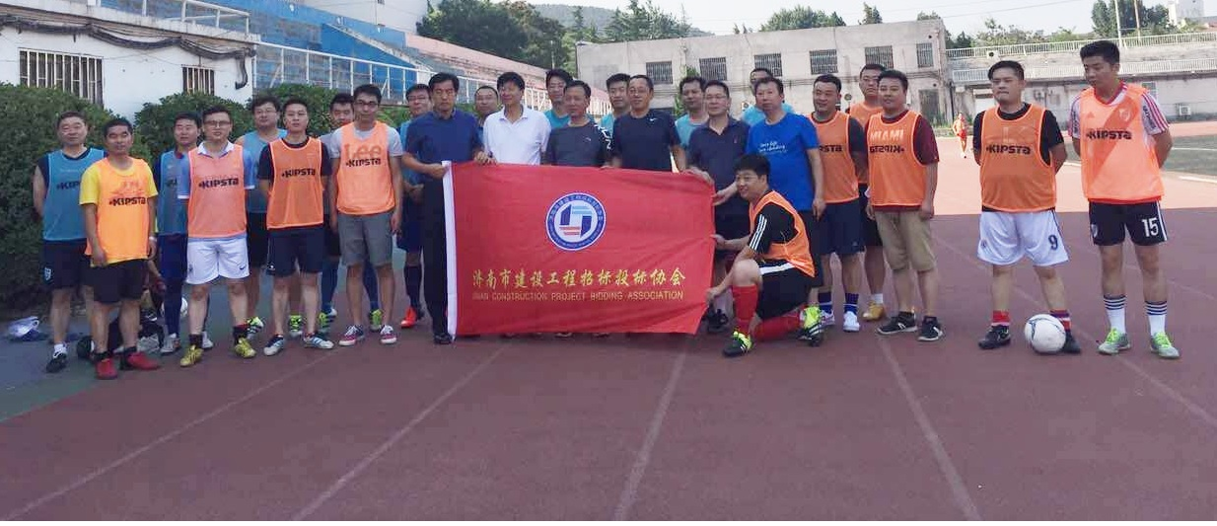

关于举办“筑龙杯”全国建筑市场与招标投标
创新之路征文大赛的通知
土招字[2017]002号
各常务理事、理事、会员单位：
为促进建筑市场与招标投标行业的改革创新，深入探讨上述内容，经研究由中国土木工程学会建筑市场与招标投标研究分会主办，北京筑龙信息技术有限责任公司协办，在全国同行业范围内举办“筑龙杯”全国建筑市场与招标投标创新之路征文大赛。具体内容通知如下：
一、征文时间：2017年2月15日—2017年8月15日止；
二、征文内容
1、招投标制度改革新经验新做法及具体成果；
2、装配式建筑招投标实践与探讨；
3、公共资源及建设工程交易中心创新运营模式；
4、招标代理企业创新与发展研究；
5、互联网+、大数据、BIM技术、电子化等科技手段在工程建设招投标行业实际运用；
6、PPP项目招投标监管探索研究；
三、征文要求：
1、参赛稿件文字在4000至8000字内，要求主题明确，能充分体现改革创新精神，文字简练，逻辑性强，具有借鉴性及指导性；
2、参赛作品严禁抄袭、剽窃他人成果之举，如发现上述行为，将取消参评资格并严肃处理；
3、单位统一推荐的作品需加盖推荐单位公章（将论文汇总表加盖公章发送至传真：010-88354146）
4、论文邮箱：gcjsztb2016@163.com；
5、参赛稿件必须注明真实姓名、单位、联系电话、详细地址、邮编（以便后续联系），同时并注明“征文”字样，来稿一律不退；
四、其它
1、本次大赛将设一、二、三等奖，优秀奖及组织奖若干。来稿一经选用将在《建筑市场与招标投标》杂志陆续刊登，推荐“中国建设报”转发，并由国家出版单位正式出版论文专集；
2、届时，本刊将设大赛评审组，按相关标准对所有参赛作品进行评审，对获奖作品给予适当物质奖励为：一等奖2000元、二等奖1000元、三等奖500元、优秀奖200元，同时颁发获奖证书和奖杯；
3、评选结果将在2017年四季度召开的“中国土木工程学会建筑市场与招标投标研究分会七届一次理事会扩大会议”及本刊2017年第5期杂志和“分会”网站上公布。
望各常务理事、理事及会员单位和有关单位认真做好本次征文大赛的组织参与工作。
联 系 人：杨桂珍
办公电话：010-88354146
手 机：13718794126

中国土木工程学会
建筑市场与招标投标研究分会
2017年2月15日

